磁流变隔振器电路编程说明

项目名称：磁流变隔振器控制系统

项目编号：

项目类别：

承担单位：重庆工业自动化仪表研究所

编制：

审核：

批准：

承担部门：系统与网络中心

年 月 日

磁流变隔振器电路编程说明
- 功能说明
整个电路包括：4路PWM输出，A\D放大电路，CPU电路，2路485通信电路，DC-DC电源电路等
- CPU选择
CPU选择STM32F103VCT6,封装为LQFQ100。CPU外接16M晶振， CPU工作频率为72MHZ，内部FLASH:256K 、RAM 48K,调试接口选择JTAG接口。关于处理器的使用请参考该处理器数据手册。
- ADC配置
ADC使用STM32自带ADC,该ADC转换时间为1us，ADC有效分辨率为12位
ADC基准电压为2.5V。
ADC使用通道为ADC channel 0 、1 、2、3 对应的引脚为PA0、PA1、 PA2、 PA3。将相应的引脚配置为模拟输入，
ADC工作模式为扫描模式。
四：PWM配置
PWM由定时器1产生四路PWM信号，
四路PWM信号分别对应定时器1通道1、通道2、通道3和通道4。
四路通道对应的引脚为PA8、PA9、PA10、PA11
PWM频率配置为100HZ。
五：RS485通信接口
两路485通信接口由串口一和串口二电平转换而来，
串口在初始化时应将串口1输出引脚映射到PB7和PB6串口2的输出引脚映射到PD6和PD5，其他串口配置根据相应的通信协议配置
RS485控制引脚如下所示
功能 | 引脚状态
串口1发送 | PE3=1,PE2=1
串口1接收 | PE3=0;PE2=0
串口2发送 | PE5=1;PE4=1
串口2接收 | PE5=0;PE4=0

六：配置定时器3,通道1，2，3，4输出频率为2K占空比为50%的方波。

七：数据采集步骤：
以ADC通道0为例：
- 打开定时器3通道1输出2K占空比为50%的方波
- ADC读取到的数据为正弦波数据，如图所示

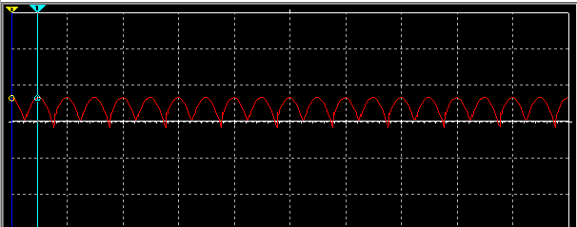
- 使用FFT计算出正弦波的峰值；
- 峰值的大小对应所测的电感强度，2.5V对应1300uH,0V对应820uH。
- 通过测得的电感大小调整PWM输出的占空比（具体算法由重大给出），
ADC通道1 ， 2 ，3分别对应定时器3的2 ,3,4输出通道。采集方法和ADC通道0一样。

